AirSim相关知识记录

**自动驾驶仿真软件：AirSim**

<https://microsoft.github.io/AirSim/>

大佬的知乎：<https://www.zhihu.com/column/multiUAV>

AirSim的设置文件：<https://microsoft.github.io/AirSim/settings/>

AirSim是基于Unreal Engine引擎或者Unity引擎，打造的一个无人机/无人车的仿真平台，AirSim在使用时**作为一个UE4的插件**，可以嵌到任意Unreal environment中。

安装：

<https://microsoft.github.io/AirSim/build_linux/>

<https://blog.csdn.net/MangoHHHH/article/details/107215512>

如果是源码安装，打开：UnrealEngine/Engine/Binaries/Linux 目录下双击运行UE4Editor

如果不需要自己设置复杂的环境，可以直接下载二进制文件运行，不需要单独下载UE4引擎和AirSim插件；

二进制文件下载地址：有多个不同的场景可以下载

<https://github.com/microsoft/AirSim/releases/tag/v1.4.0-linux>

* Setting文件的使用：

Setting文件默认在~/Documents/AirSim中

通过”SimMode”: 去选择使用car还是Multirotor还是交给用户去选择，ComputerVision仅仅使用摄像头

* 键盘控制飞行器

使用**pyxhook包**监听键盘，通过键盘按键关联不同的AirSim API控制飞行器。

1 pyxhook包的安装

Pyhook包本来是Windows下的监听键盘和鼠标的Python包，但是不能在Linux下使用，为了使用pyhook，所以要用一下pyxhook，不过pyxhook不可以直接运行，必须要依赖xlib库

Xlib下载地址：<https://github.com/python-xlib/python-xlib>

Git下来之后进入其目录，执行python setup.py install

pyhook_test就是一个按键监听的测试文件，注意要把pyhook.py文件放到与pyhook_test同级目录下，因为要使用pyhook.py文件里面HookManager类。

其中keymassage.txt文件就是我得到的某些按键的信息，编程的时候可以根据每个按键的ScanCode来判断是哪个按键按下。（我监听的都是小键盘）

|  |  |  |
| --- | --- | --- |
| 键盘数字 | 飞行器动作 | ScanCode号 |
| 8 | 向前飞 | 80 |
| 2 | 向后飞 | 88 |
| 4 | 向左飞 | 83 |
| 6 | 向右飞 | 85 |
| 7 | 起飞 | 79 |
| 9 | 降落 | 81 |
| 1 | 逆时针旋转 | 87 |
| 3 | 顺时针旋转 | 89 |
| - | 上升 | 82 |
| + | 下降 | 86 |
| . | 退出（监听程序是个死循环） | 91 |
| / | 获取圆心 | 106 |
| * | 获取起始点 | 63 |
| Enter | 开始画圆 | 104 |

2 与AirSim交互

AirSim开放的程序接口有c++和Python，这里都是使用Python进行交互的

API索引的网址是：<https://microsoft.github.io/AirSim/api_docs/html/genindex.html>

为了使用AirSim的Python接口：我们要安装以下Python包：

|  |
| --- |
| pip install msgpack-rpc-python  pip install airsim |

其中airsim中就有所需的Python接口

有坑的地方：

当我编程使用moveByVelocityBodyFrameAsync这个函数的时候（使用这个函数是因为我希望飞行器飞行的时候传入的xyz方向是基于飞行器坐标系而不是全局的坐标系，坐标系问题后面再说），竟然报错：

'MultirotorClient' object has no attribute 'moveByVelocityBodyFrameAsync'

API手册上提供的函数他竟然说没有？？？然后我就查找了airsim包的安装位置，仔细找了找client.py文件，发现里面真的没有这个函数的定义，下面是我airsim包的安装位置

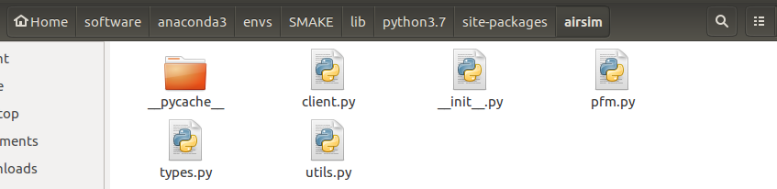

肯定是通过pip安装的包太老了，有了新的函数也没更新，但是一时半会也没找到更新的包，于是到这个AirSim的源码地方找到了通过pip安装的包airsim（就是上面截图里面的内容），然后给替换掉，就可以了。

替换的文件：<https://github.com/microsoft/AirSim/tree/master/PythonClient/airsim>

3 程序 keyboard_control.py

这里面实现了监听键盘控制飞行器的功能

不过因为想尽快实现功能，代码的可读性太差..........~~后面有时间再优化一下（封装成类）~~

*代码的逻辑简单的不能再简单了，主要耗费时间的地方在于：各种各样的API太多了，阅读API文档然后边实验边调参*。

想控制飞行器无非就要实现以下功能：

前后左右飞，上下飞，顺时针逆时针旋转，最后因为要对车拍照，所以还需要能够摄像头一直朝向圆心画圆，这个已经借鉴别人的代码实现了，主要是如何任意的给飞行器圆心和半径就能画圆，代码还需要深挖一下。

5月11更新：这里已经将整个控制代码封装成FlightControl控制类了，并且单独开了一个线程用于飞圆形，后续设置相机内参，图片分辨率，录像等在飞圆形的过程中录像采集图像。

无人机能够稳定的飞圆形，并且摄像头的方向一直朝向圆心，这里要注意为了能够飞的更加圆，需要不断的修正径向速度分量

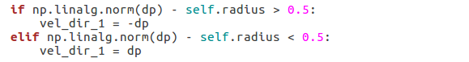



5月12日更新：

让飞行器飞圆形的目的是为了制作训练数据集做准备，相机的设置都在setting.json文件里

|  |
| --- |
| "ImageType": 0,  "Width": 1242,  "Height": 375, |

但是如何获取相机的内参呢？？？

如果想对环境进行修改应该看UE4的教程，AirSim仅仅是作为UE4的插件工作的。

教程：<https://www.cnblogs.com/leoin2012/p/11713349.html>

可以在这两个网站下载静态3Ｄ模型：

<https://www.turbosquid.com/>

<https://www.cgtrader.com/>

注意下载的是.fbx格式的，然后在UE4中import，颜色的修改是通过material来完成的

5月13日更新：

目前在UE4中选定了3个汽车模型：

|  |  |  |  |
| --- | --- | --- | --- |
| 车辆 | 长宽高（m） | 坐标（cm） | 朝向 |
|  | 4.3×1.8×1.5 | 2270  -1690  100 | Y轴 |
|  | 3.9×1.6×1.2 | -2560  -4730  100 | Y轴 |
|  | 4.1×1.6×1.2 | -130  3790  100 | Y轴 |

而采用AirSim自带的录像功能可以得到相机的信息如下：

TimeStamp POS_X POS_Y POS_Z Q_W Q_X Q_Y Q_Z

时间戳+空间坐标+四元数

这里要注意一点：AirSim中的坐标系与UE4中的坐标是不同的

AirSim中采用的是NED坐标系, +X is North, +Y is East and +Z is Down. 单位是米，而UE4中采用的坐标系是Z轴向上,单位是厘米。

而两者的联系是playerstart，也就是飞行器初始的在UE4中的位置

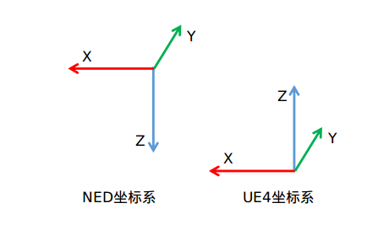可以将UE4中静态模型坐标转换到NED坐标下，Z轴取反，然后平移

这里要注意下SMOKE中位姿关系是相对于谁的坐标

四元数转欧拉角

UE4测量模型尺寸：

点击Perspective选择top，left等视图，然后按住鼠标中轴拉伸即可测量

快捷键：

Alt+J 切换到俯视图

Alt+G 切换到3D空间

后面的任务是编写制作训练数据集的代码

5月14日更新：

编写了Python文件用于将AirSim中获取的数据转换成SMOKE中训练的数据

大体框架已经写完，具体的process_rec函数需要根据实际情况处理